Laporan Praktikum Kecerdasan Buatan

Contoh Kasus : Dataset Harry\_Potter

Nama : Johannes Waruhu

Kelas : D4TI

Nim : 11414002

Pada dataset harrypotter.cvs dapat ditentukan variable independent dan dependent.

Variable dependent: **revenue**

Variable independent: **theaters, weeknum, film, days**

Variable year tidak diikutkan sebagai variable yang independent karena film sudah mewakili tahun film. Misalnya film 1 adalah tahun 2001, film 2 adalah tahun 2002.

Variable revperday dan cumerev tidak diikutkan sebagai variable yang independent karena tidak diperlukan untuk memperkirakan revenue.

Beikut ini adalah hasil pengamatan terhadap dataset harrypotter menggunakan 3 jenis regresi

1. Multiple Regression

Multiple regression digunakan untuk memperkirakan hubungan antara variable dependent dengan variable independent. Dengan analisi multiple regresi, dapat diperkirakan nilai rata-rata suatu variable dependent dengan dua atau lebih variable independent. Pada multiple regression, dapat diketahui seberapa besar pengaruh suatu variable independent dengan variable dependent.

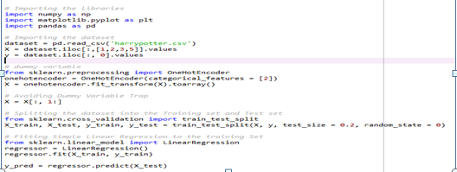

|  |  |
| --- | --- |
|  |  |

1. Decision Tree Regression

Decision tree regression digunakan untuk memprediksi hubungan antara variable tidak bergantung (independent) dengan variable bergantung (dependent) dengan memodelkan data ke dalam bentuk pohon keputusan.

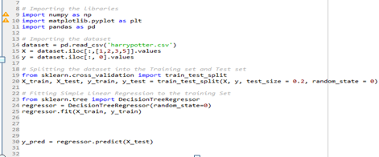

|  |  |
| --- | --- |
| ypred_decision |  |

1. Random Forest Regression

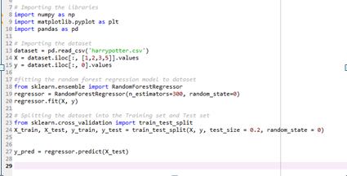

|  |  |
| --- | --- |
| ypred_random | ytest_random |